МАЪЛУМОТНОМА
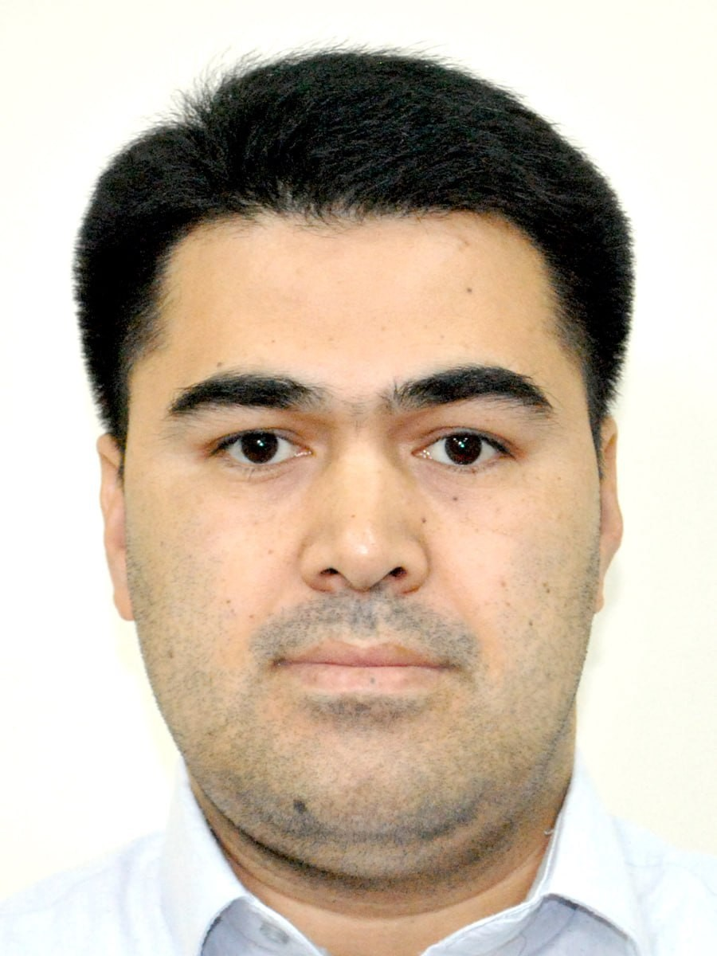
Абдухаликов Тойиржон Абдурасилович
2021 йил 20 сентябрдан:
Ўзбекистон Республикаси Марказий банк Тошкент вилояти бош бошқармаси
Тадбиркорлик субъектларини молиявий қўллаб-қувватлаш бўйича тижорат
банклари фаолиятини мониторинг қилиш бўлими бош иқтисодчиси

Туғилган йили:  17.03.1990 | Туғилган жойи:  Тошкент вилояти, Янгийўл тумани
Миллати:  ўзбек | Партиявийлиги:  партия аъзоси эмас
Маълумоти:  олий | Тамомлаган:  2010 й. Тошкент Автомобил ва Йўллар касб-ҳунар коллежи (кундузги),  2015 й. Тошкент молия институти (кундузги)
Маълумоти бўйича мутахассислиги: | давлат йўл ҳаракати хавфсизлиги инспектори,  банк иши
Илмий даражаси:  йўқ | Илмий унвони:  йўқ

Қайси чет тилларини билади(тўлиқ кўрсатилиши лозим):

рус тили
Давлат мукофотлари билан тақдирланганми (қанақа):
тақдирланмаган
Халқ депутатлари Республика, вилоят, шаҳар ва туман Кенгаши депутатими ёки бошқа сайланадиган органларнинг аъзосими (тўлиқ кўрсатилиши лозим):
сайланмаган
МЕҲНАТ ФАОЛИЯТИ
09.2007-07.2010 йй. | Тошкент Автомобил ва Йўллар касб-ҳунар коллежи талабаси
06.2011-07.2011 йй. | Сафарбарлик чақирув резервида ҳарбий хизматда
09.2011-06.2015 йй. | Тошкент молия институти талабаси
02.2016 – 05.2017йй. | Ўзбекистон Республикаси Марказий банки Тошкент вилояти Бош бошқармаси Бухгалтерия ҳисоби, назорати ва ахборотлаштириш бошқармаси етакчи иқтисодчиси
05.2017-09.2017йй. | Пул муомаласини тартибга солиш ва мониторинг бошқармаси Нақд пул маблағлари берилиши мониторинги бўйича махсус бўлими етакчи иқтисодчиси в.в.б. (асосий ходим А.Шомиров Пул муомаласини таҳлил қилиш ва тартибга солиш бўлимида олти ойлик амалий малака ўташ даврида)
09.2017-01.2018 йй. | Пул муомаласини тартибга солиш ва мониторинг бошқармаси Пул муомаласини таҳлил қилиш ва тартибга солиш бўлими бош иқтисодчиси
01.2018-09.2021 йй.  09-2021 й-х/в | Бухгалтерия ҳисоби,ҳисоботи ва молиявий-иқтисодий фаолият бошқармаси бош иқтисодчиси  Тижорат банкларида давлат мақсадли дастурлари ижросини мониторинг қилиш бошқармаси Тадбиркорлик субъектларини молиявий қўллаб-қувватлаш бўйича тижорат банклари фаолиятини мониторинг қилиш бўлими бош иқтисодчиси

Ходимлар билан ишлаш
бўйича бош мутахассис Д.Б.Икрамова

Абдухаликов Тойиржон Абдурасиловичнинг яқин қариндошлари хақида

МАЪЛУМОТ

Қариндош-лиги | Фамилияси, исми ва отасининг исми | Туғилган йили  ва жойи | Иш жойи ва лавозими | Турар жойи
Отаси | Самиджанов Абдурасил Абдухаликович | 1963 йил  Тошкент вилояти Янгийўл тумани | Пенсиянер  Эшик-ром ишлаб чиқариш бўйича ҳунарманд-тадбиркор | Тошкент вилояти Янгийўл тумани  Эски Қовунчи қишлоқ фуқаролар йиғини  Самарқанд кўча 12-уй
Онаси | Самиджанова (Холмирзаева) Манзура Холисовна | 1966 йил  Тошкент вилояти Янгийўл тумани | Пенсиянер  Уй бекаси  (Ҳеч қаерда ишламаган) | Тошкент вилояти Янгийўл тумани  Эски Қовунчи қишлоқ фуқаролар йиғини  Самарқанд кўча 12-уй
Опаси | Самиджанова Бузаҳро Абдурасиловна | 1987 йил  Тошкент вилояти Янгийўл тумани | Уй бекаси  (Ҳеч қаерда ишламаган) | Тошкент вилояти Янгийўл тумани  Эски Қовунчи қишлоқ фуқаролар йиғини  Самарқанд кўча 154-уй
Опаси | Самиджанова Фотима Абдурасиловна | 1988 йил  Тошкент вилояти Янгийўл тумани | Янгийўл тумани болалар шифохонаси ҳамшираси | Тошкент вилояти Янгийўл тумани  Наврўз маҳалла фуқаролар йиғини,  4-уй 16-хонадон
Опаси | Самиджанова Зуҳра Абдурасиловна | 1988 йил  Тошкент вилояти Янгийўл тумани | Уй бекаси  (Ҳеч қаерда ишламаган) | Тошкент вилояти Янгийўл тумани  Эски Қовунчи қишлоқ фуқаролар йиғини  Ёшлик кўча 84-уй
Турмуш ўртоғи | Абдухаликова (Маннонова) Гулчеҳра Ихтиёр қизи | 1992 йил  Жиззах вилояти Жиззах шаҳри | Уй бекаси  (Ҳеч қаерда ишламаган) | Тошкент вилояти Янгийўл тумани  Эски Қовунчи қишлоқ фуқаролар йиғини  Самарқанд кўча 12-уй
Қизи | Абдурасилова Шахзода Тойиржон қизи | 2015 йил  Тошкент вилояти Янгийўл тумани | Тошкент вилояти Янгийўл шаҳар 3-сонли мактаб ўқувчиси | Тошкент вилояти Янгийўл тумани  Эски Қовунчи қишлоқ фуқаролар йиғини  Самарқанд кўча 12-уй
Ўғли | Абдурасилов Абдухалил Тойиржонович | 2016 йил  Тошкент вилояти Янгийўл тумани | Тошкент вилояти Янгийўл шаҳар 3-сонли мактаб ўқувчиси | Тошкент вилояти Янгийўл тумани  Эски Қовунчи қишлоқ фуқаролар йиғини  Самарқанд кўча 12-уй
Ўғли | Абдурасилов Абдулазиз Тойиржонович | 2018 йил  Тошкент вилояти Янгийўл тумани | Тошкент вилояти Янгийўл шаҳар 7-МТМ тарбияланувчиси | Тошкент вилояти Янгийўл тумани  Эски Қовунчи қишлоқ фуқаролар йиғини  Самарқанд кўча 12-уй
Қизи | Абдурасилова Осиё Тойиржон қизи | 2020 йил  Тошкент вилояти Янгийўл тумани | Тошкент вилояти Янгийўл шаҳар 7-МТМ тарбияланувчиси | Тошкент вилояти Янгийўл тумани  Эски Қовунчи қишлоқ фуқаролар йиғини  Самарқанд кўча 12-уй
Қайнотаси | Холматов Ихтиёр Маннон ўғли | 1970 йил  Жиззах вилояти Жиззах шаҳри | Қурилиш йўналишида якка тартибдаги қурувчи | Жиззах вилояти  Жиззах шаҳри  Зиёкор маҳалла фуқаролар йиғини Ҳаваслик кўча 1-уй
Қайнонаси | Холматова (Саъдуллаева) Гулнора Саъдуллаевна | 1971 йил  Жиззах вилояти Жиззах шаҳри | Зиёкор маҳалла фуқаролар йиғини котиби | Жиззах вилояти  Жиззах шаҳри  Зиёкор маҳалла фуқаролар йиғини Ҳаваслик кўча 1-уй

Доимий рўйхат (прописка)га қўйилган ва яшаш жойи:
Тошкент вилояти Янгийўл тумани Эски Қовунчи қишлоқ фуқаролар йиғини Самарқанд кўча 12-уй

